الموضوع : آداب تلاوة القرآن الكريم واستماعه
الصف : السادس الإبتدائي
اسم الطالبة :
التاريخ : رقم النشاط :
ورقة عمل








ترك التحدث أو الاشتغال بما يشغل عن استماعه .

الإستماع

أن يلقي سمعه ويحضر قلبه ويتدبر ما يستمع .

الإنصات

الإقبال على القرآن بالقلب والتأمل في معانيه .

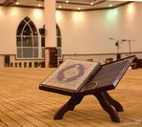

ترك العبث عند الإستماع للقران

ليس شرطاً الإنصات عند قراءة القران

الموضوع : المد وأنواعه
الصف : السادس الإبتدائي
اسم الطالبة :
التاريخ : رقم النشاط :
ورقة عمل

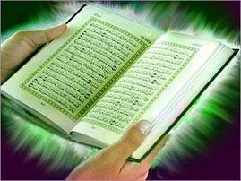

المد لغة هو: ............
واصطلاحا هو : .........................
.........................

 ضعي علامة (√)أمام الإجابة الصحيحة


من شروط حروف المد

يشترط لمد الألف أن تكون ساكنة وما قبلها مفتوحاً

لا يشترط لمد الواو أن تكون ساكنة والحرف الذي قبلها مضموماً

يشترط لمد الياء أن تكون ساكنة وما قبلها مكسوراً

الموضوع : المد الطبيعي
الصف : السادس الإبتدائي

اسم الطالبة :
التاريخ : رقم النشاط :
ورقة عمل

أجيبي بــ نعم أو لا


أقسام المد مد طبيعي ومد فرعي
(فأخلفتم موعدي ) المد فيها مد فرعى

...............
...............





Ω المد الطبيعي هو الذي لا يتوقف على سبب من همزة أو ..........

ضمة
سكون
فتحة

Ω المد الطبيعي مقداره ..........

ثلاثة حركات
خمسة حركات
حركتان
الموضوع : المد الفرعي
الصف : السادس الإبتدائي
اسم الطالبة :
التاريخ : رقم النشاط :
ورقة عمل

يأتي بعد حرف المد الفرعى فى كلمة واحدة
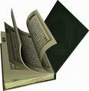

المد الفرعي يكون سببه الهمزة فقط

المد الفرعي الذي سببه الهمزة له نوعين فقط

أكملي الجمل الأتية
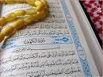
1 _المد الفرعى نوعان هما .................و .................
2_المد الفرعى هو
الذي يتوقف على .......................
.......................
.......................

الموضوع : المد المتصل
الصف : السادس الإبتدائي
اسم الطالبة :
التاريخ : رقم النشاط :
ورقة عمل

هويأتي بعد حرف المد همزه متصلة به في كلمه واحده



..............

• ضعي كل كلمة من الكلمات التالية في الفراغ المناسب
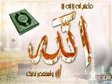

أربع
وجوب
الهمزة
واحدة

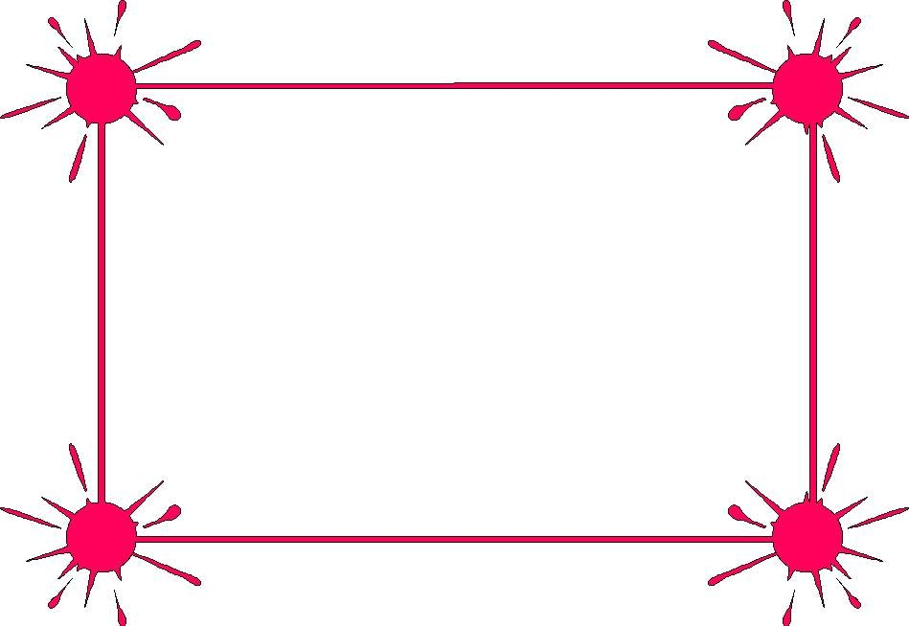
♥حكم المد المتصل ........... المد
♥يمد المد المتصل بمقدار ........... أو خمس حركات
♥سمي المد المتصل بهذا الاسم : لاتصال سببه وهو ............ بحرف المد في كلمة ..........
الموضوع : المد المنفصل
الصف : السادس الإبتدائي
اسم الطالبة :
التاريخ : رقم النشاط :
ورقة عمل

 ضعي علامة (√)أسفل الإجابة الصحيحة

حكم المد المنفصل ............ المد

جوازه
وجوبه
مستحب

يمد المد المنفصل بمقدار أربع أو ......... حركات

خمسة
سبعة
ستة

أجيبي بــ نعم أو لا
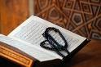

♣سمى بالمنفصل لانفصال الهمزةعن حرف المد
♣المد المنفصل نفس حكم المد المتصل فى الوجوب

...........
..........
الموضوع : مد البدل
الصف : السادس الإبتدائي
اسم الطالبة :
التاريخ : رقم النشاط :
ورقة عمل

أكملي التعريف


البدل هو ..............................................................................

ضعي علامة (√) أمام العبارة الصحيحة وعلامة (×) امام العبارة الخاطئة

لا يوجد بين المد البدل ولا المد المنفصل ولا المتصل أى تشابة


يمد مد البدل بمقدار حركتين فقط

(وءآمنهم من خوف ) المد فى
(وءامنهم ) مد بدل

